**Workshop**

**Woordverwerving**



Maandag 2 september 2024

Titus Brandsmalyceum

**Woordenlijst 1:**

1. ancestor
2. obligatory
3. to alleviate
4. allegiance
5. comprehensive
6. progeny
7. cautious
8. to commute
9. to derive
10. insolence
11. prosperous
12. to apply to
13. acquisition
14. humidity
15. edible
16. voorouder
17. verplicht
18. verlichten, verzachten
19. trouw (aan je land)
20. uitgebreid
21. nageslacht
22. voorzichtig
23. forenzen
24. afleiden van
25. onbeschoftheid
26. welvarend
27. toepassen op
28. aankoop, aanwinst
29. vochtigheid
30. eetbaar

**Overhoring 1**

1.

2.

3.

4.

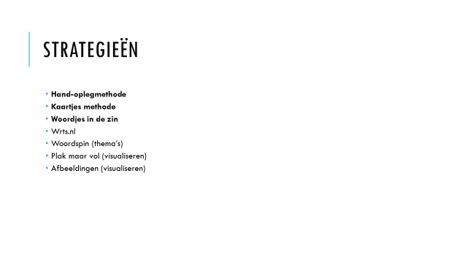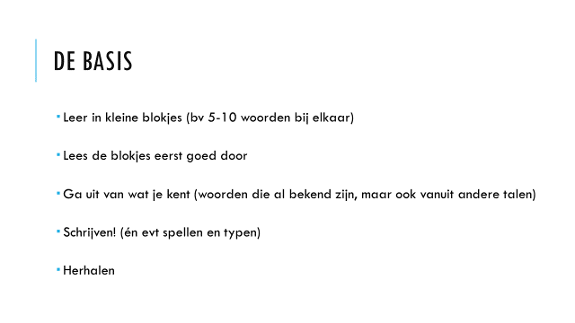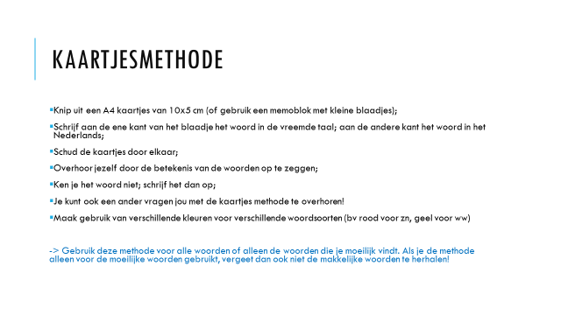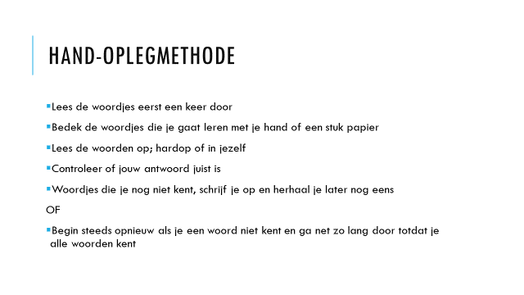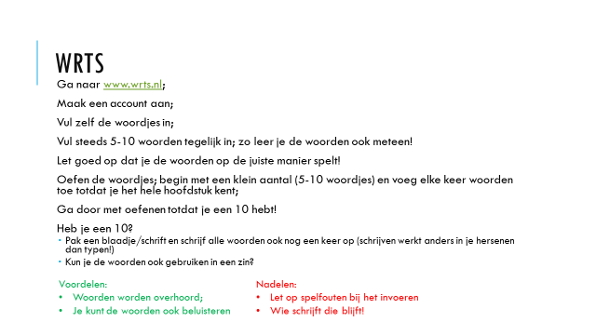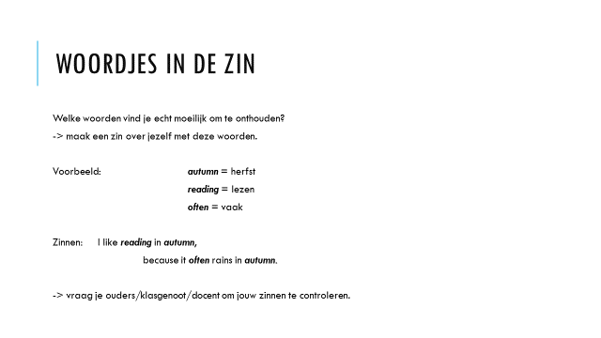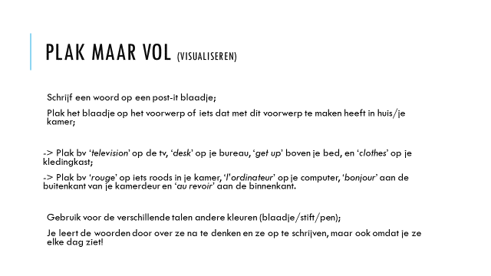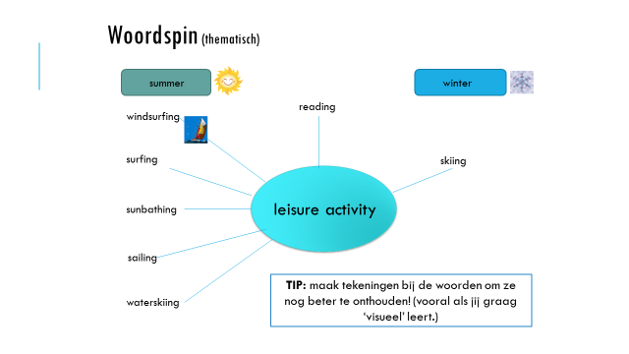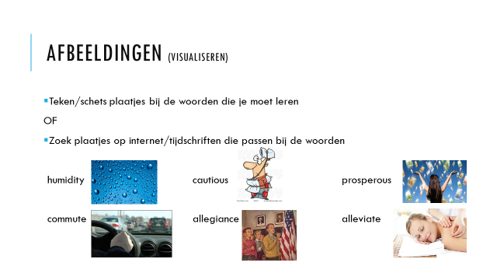

**Woordenlijst 2:**

1. to descend from
2. attendance
3. intoxicated
4. to despise
5. abundance
6. shamrock
7. to exceed
8. suspense
9. incomprehensible
10. to persevere
11. deficit
12. manually
13. to compile
14. hemisphere
15. obsolete
16. afstammen van
17. aanwezigheid
18. onder invloed (van drugs)
19. verachten
20. overvloed
21. klaverblad
22. overschrijden
23. spanning
24. onbegrijpelijk
25. doorzetten
26. tekort
27. met de hand
28. samenstellen
29. halfrond
30. verouderd

**Overhoring 2**

1.

2.

3.

4.

